Croquant de chocolat, sauce nougat
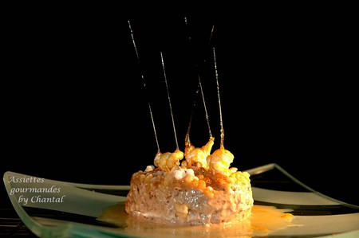
Ingrédients (pour 5 personnes):
Rice krispies, 300g de sucre, 2 jaunes d'oeufs, 100g de chocolat, 50g de pâte de praliné, 250 g de crème fraîche épaisse, 250 g de crème fraîche liquide, 50 g de pâte de nougat .
Préparation:
Etaler les Rice Krispies sur la plaque du four, saupoudrer de sucre et faire caraméliser. Remplir les fonds des cercles avec 1 ou 2 cuillerées du mélange obtenu.
Dans une casserole, faire un caramel clair avec 70 g de sucre et un peu d'eau. Si vous avez un thermomètre, la température doit atteindre 118°; à ce moment retirer du feu, ajouter les jaunes d'oeufs et battre au fouet jusqu'à complet refroidissement.
Ajouter alors le chocolat et la pâte de praliné; mélanger.
Fouetter la crème fraîche en chantilly et incorporer à la préparation au chocolat.
Remplir les cercles de cette mousse et mettre au frigo pendant au moins 2 ou 3 heures.
Pendant ce temps préparer la sauce nougat:
Faire cuire 230 g de sucre dans une casserole afin d'obtenir un caramel; verser la crème liquide et la pâte de nougat. Bien mélanger puis laisser refroidir.
Pour servir, retourner le cercle et démouler délicatement.
Verser un peu de sauce nougat, décorer avec quelques pop corn caramélisés et déguster sans attendre!
Assiettes Gourmandes
http://assiettesduchef.canalblog.com
assiettes.gourmandes@yahoo.fr

